SOC (Security Operatons Center- trung tâm điều hành an ninh mạng) là một bộ phận tập trung gồm các chuyên gia bảo mật, sử dung quy trinhf và công nghệ để giám sát, phát hiện và ứng phó sự cố an ninh mạng.
Nhiệm vụ chính: -giám sát hệ thống 24/7.
-Phân tích cảnh báo.
-Ứng phó sự cố.
-cải thiện hệ thống phòng thủ.

Các cấp độ nhân sự trong SOC:
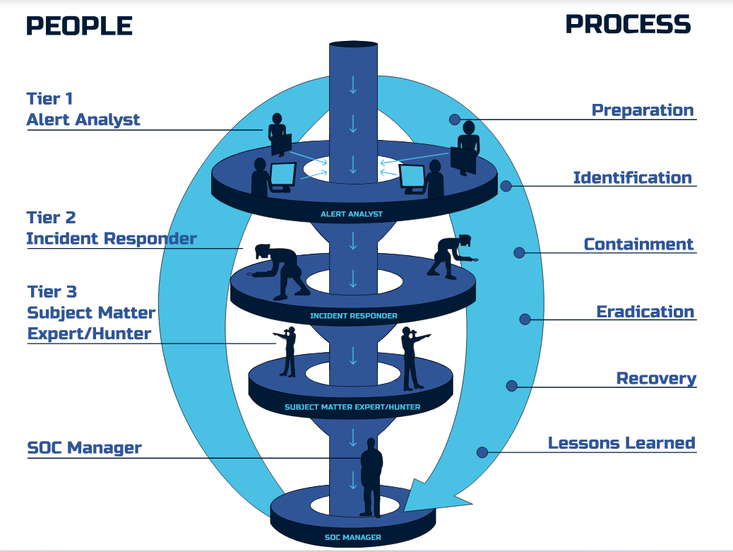

-Tier 1 (Triage/Alert Analyst): tieeso nhận,giám sát màn hình,lọc nhiễu và phân loại cảnh báo ban đầu.Xử lý các ca đơn giản hoặc chuyển tiếp cho các tier khác.
-Tier 2(Incident Responder):Điều tra chuyên sâu cacscanhr báo phức tạp đã được chuyển lên. Xác định phạn vi ảnh hưởng ,cô lập thiết bị và sử lí sự cố.
-Tire 3(Threat Hunter/Subject Matter Expert):Chuyên gia cấp cao, thực hiện săn tìm mối đe doạ ẩn,phân tích mã độc và tối ưu hoá quy tắc phát hiện.

Khái niệm về sự kiện và cảnh báo :
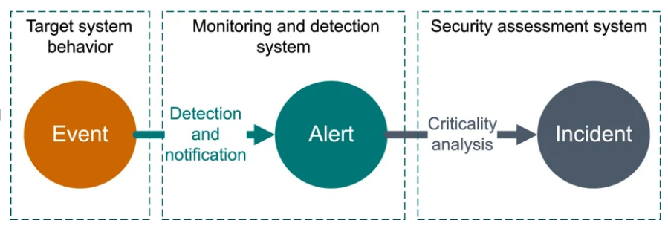
-Event(sự kiện): mọi hoạt động hoặc hành động diễn ra trên hệ thống mạng hay thiết bị.
vd: người dùng đăng nhập ,mở một tập tin.
-Alert(cảnh báo):một thông báo được tạp ra bởi công cụ bảo mật như (siem,ids) khi pjhats hiện sự kiện có dấu hiệu bất thường hoặc đáng nghi ngờ.
-Incident(sự cố):Một cảnh báo đã được xác thực là cuộc tấn công thực tế hoặc vi phạn chính sách bảo mật, gây ảnh hưởng xấu tới hệ thống.

Phân loại kết quả phân tích:
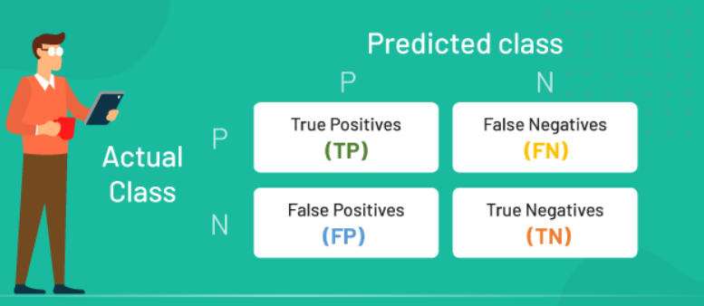
-True Positive(dương tính thật):cảnh báo chính ác ,có mối đe doạ hoặc tấn công thực sự xảy ra.
-False Positive(dương tính giả):cảnh báo sai ,hoạt động bình thường nhưng hệ thống nhầm là tấn công(vd:vd phần mềm quyets diệt virus nhận diện nhầm file hệ thống).
-True Negative(âm tính thật): hệ thống xác định không có mối đe doạ và thực tế không có mối đe doạ nào xảy ra.
-False egative(âm tính giả): hệ thống ko phát hiện ra,báo yên tâm nhưng thực tế có cuộc tấn công đang diễn ra( bỉ sót mối đe doạ).

Quy trình và cam kết vận hành:
-Escalation(leo thanh sự cố): quy trình chuyển giao cảnh báio/ sự cố từ cấp thấp lên cấp cao hơn (từ Tire 1 -> 2 -> 3 ) khi vượt quá khả năng sử lí.
-SLA (service Level Agreement -Cam kết chất lượng dịch vụ): thời gian tối đa được quy định để tiếp nhận ,phản hồi và sử lí xong mộ cảnh báo hoặc sự cố theo thoả thuận với doanh nghiệp.

